Table of Contents
1 Funcionamento simplificado del circuito frigorífico 2
1.1 El equipo de aire acondicionado 2
1.2 Conocimientos básicos de termodinámica 5
1.2.1 La dirección del calor 5
1.2.2 La evaporación de un líquido 6
1.2.3 La condensación de un gas 6
1.2.4 La curva presión - cambio de fase 7
1.2.5 Refrigerantes – presión y temperatura 9
1.2.6 Compresión de un gas 10
1.3 Componentes principales del circuito de refrigeración 10
1.3.1 Compresor 12
1.3.2 Condensador 14
1.3.3 Expansión del refrigerante líquido 15
1.3.4 Evaporador 17
1.3.5 Refrigerante 17
1.3.6 El circuito de un equipo reversible (bomba de calor) 18
1.3.7 Características específicas de la instalacion de equipos de aire acondicionado 22
1.3.8 Herramientas específicas 23
1.3.8.1 Abocardador 23
1.3.8.2 Expandidor de tubo 24
1.3.8.3 Manómetros para refrigerante (analizador, puente de manómetros) 25
1.3.8.4 Bomba de vacío 26
1.4 Ejercicios unidad 1_1 27
1.5 Soldadura de tuberías de cobre 31
1.5.1 Soldadura blanda 31
1.5.1.1 Materiales y herramientas necesarios para la soldadura blanda: 32
1.5.1.2 Soldadura blanda paso a paso: 34
1.5.2 Soldadura fuerte 35
1.6 Soluciones 37

Soluciones
Ejercicio 1.4-1
¿Cuál es la dirección natural del calor?
De la sustancia caliente a la fría.
¿Cómo se puede invertir?
En un circuito frigorífico, utilizando un compresor, que aporta energía, se puede invertir la dirección del calor, haciéndolo pasar de una zona fría a una zona caliente.
Indica ejemplos de procesos en los que el calor fluye siguiendo su dirección natural.
Un cubito de hielo que se funde en un vaso de agua, un recipiente en el que se calienta agua mediante una llama de gas.
Indica ejemplos de instalaciones en las que el calor fluye en contra de su dirección natural.
Una instalación de aire acondicionado que mantiene la temperatura de una vivienda por debajo de la temperatura ambiente exterior.
Una instalación con bomba de calor que mantiene la temperatura de una vivienda por encima de la temperatura exterior.

Ejercicio 1.4-2
Explica el proceso de ebullición (vaporización).
Al aportar energía calorífica a un líquido, su temperatura sube hasta llegar al punto de ebullición. A partir de este momento, si la presión ambiente es constante, la temperatura de ebullición se mantiene constante y la sustancia cambia de estado pasando de líquido a gaseoso. Durante el proceso de ebullición, la energía aportada separa las moléculas de la sustancia, tansformando el líquido en gas. El contenido de energía de las moleculas en estado gaseoso es superior al del estado líquido.

Ejercicio 1.4-3
Explica el proceso de condensación.
La condensación es el cambio de estado de una sustancia de gaseoso a líquido. Para producirse un proceso de condensación es necesario reducir la energía de las moléculas de gas. El gas debe ceder energía calorífica al medio ambiente para realizar el cambio de estado. Esto se puede observar en la condensación del vapor de agua del aire que siempre se produce sobre superficies frías, como el parabrisas de un coche, el espejo en un baño o las lentes de unas gafas.

Ejercicio 1.4-4
Indica las magnitudes de los ejes del diagrama de las fases del agua y las diferencias entre los puntos.

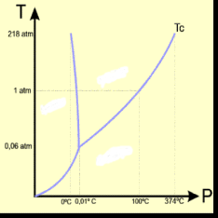

La magnitud del eje vertical es presión, la del horizontal es temperatura.
El punto verde se encuentra en la zona de sólido, a una presión de aprox. 0,5 bar y una temperatura de -100 ºC.
El punto amarillo se encuentra en la zona de líquido, a una presión de aprox. 20 bar y una temperatura de 50 ºC.
El punto rojo se encuentra en la zona de vapor, a una presión de aprox. 1 bar y una temperatura de 300 ºC.
Ejercicio 1.4-5
Explica cómo cambia la temperatura de ebullición del agua variando la presión.
Al reducir la presión, disminuye la temperatura de ebullición. Al aumentar la presión, sube la temperatura de ebullición.

Ejercicio 1.4-6
Completa las tablas.
Refrigerante R22
Presión en
bar
0
1
2
3
4
5
6
7
8
9
Temperatura
en ºC
Refrigerante R410a
Presión en
bar
0
5
10
15
20
25
30
35
Temperatura
en ºC
-40
-25
-14
-6,5
0,2
11
15,5
19,5
23,5
-45
2
23
38
50
60
68
76
5,9

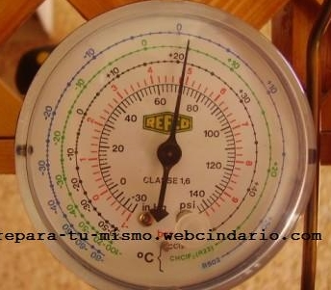

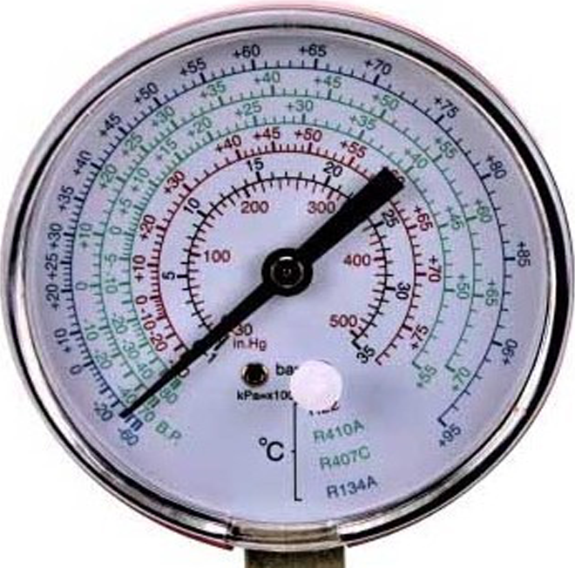

Ejercicio 1.4-7
Indica los componentes principales de una instalación frigorífica y explica su función.
Compresor: El fluido refrigerante entra y sale del compresor en forma de gas. El compresor eleva la presión del gas, aportando energía.
Condensador: El gas entra al condensador a alta presión y temperatura. Dentro del condensador condensa a temperatura constante y, una vez líquido, su temperatura cae por debajo de la temperatura de saturación. El condensador cede calor del fluido refrigerante al medio ambiente.
Dispositivo de expansión: El dispositivo de expansión inyecta el líquido que recibe a alta presión en el evaporador, reduciendo la presión y tempèratura del fluido refrigerante, que evapora parcialmente durante la expansión.
Evaporador: En el evaporador el refrigerante termina de evaporar a baja temperatura y presión, absorbiendo calor del medio ambiente.

Ejercicio 1.4-8
Dibuja un esquema de un equipo de aire acondicionado funcionando para refrigerar el interior de una vivienda y otro esquema del mismo equipo calentando el interior de la vivienda.
Cómo se llama el componente que invierte el funcionamiento del equipo.

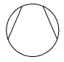
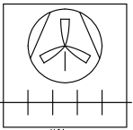
Esquema de refrigeración (verano)
Condensador
Evaporador
Exterior vivienda
Interior vivienda

Condensador
Evaporador
Interior vivienda
Exterior vivienda
Esquema de calefacción (invierno)

La válvula de 4 vías invierme el funcionamiento del equipo.

Ejercicio 1.4-9
¿Qué precauciones deben tomarse con las tuberías de cobre de un instalación frigorífica?
Se debe evitar que pueda entrar en su interior suciedad y/o humedad.
¿Cómo se puede reducir el número de soldaduras?
El número de soldaduras se reduce a la mitad, respecto a la utilización de accesorios como manguitos o codos para unir tubos, ensachando un extremo del tubo para unirlo con otro.
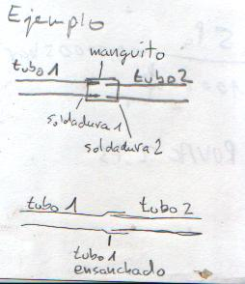

Ejercicio 1.4-10
¿Cuáles son las herramientas específicas de las instalaciones frigoríficas?

Abocardador
Se utiliza en las uniones roscadas. Ensancha el extremo del tubo de cobre, dándole una forma cónica. La superficie cónica del tubo asienta sobre la superficie cónica de un accesorio de latón. Una tuerca se rosca sobre el accesorio, apretando la superficie cónica del tubo sobre la del accesorio y formando una unión estanca entre tubo y accesorio.
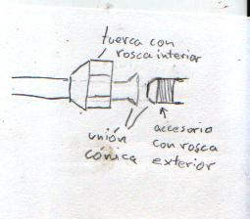

Expandidor de tubos
Se utiliza para expandir un extremo del tubo. El extremo expandido sirve para insertar el extremo de otro tubo (sin expandir). La unión de los tubos se suelda.

Puente de manómetros
El puente de manómentros dispone de dos manómetros, uno de alta y otro de baja presión. También dispone de diversas tomas a las que se conectan las mangueras para la toma de presión. Con el puente de manómetros se mide las presiones en las tomas de alta y de baja presión.

Bomba de vacío
La bomba de vació se utiliza siempre durante la puesta en marcha de una instalación. Antes de llenar el circuito frigorífico de refrigerante, es necesario sacar el aire de las tuberías. Esto se hace conectando una bomba de vacío. Además de sacar el aire, el vacío creado por la bomba hace que restos de humedad dentro de la instalación evaporen, secando la instalación.

http://www.elaireacondicionado.com/inverter/
http://www.elaireacondicionado.com/articulos/instalar_aire_acondicionado/
http://revista.consumer.es/web/es/20030601/miscelanea1/61205.php
http://www.thermocold.cl/web2/aire.htm
http://www.elaireacondicionado.com/articulos/R410A_R407C/
http://www.fpalzira.es/web/node/31
http://www.google.com/webhp?
hl=es#hl=es&q=curva+r410a&lr=&aq=f&aqi=&aql=&oq=curva+r410a&gs_rfai=&fp=660bad
ab143eaf54
http://www.pasarlascanutas.com/herramientas_de_bricolaje/abocardador/abocardador_en
_bricolaje.html

